Knihkupectví a informační centrum
Národního památkového ústavu
knihy | metodiky | časopisy | e-shop
informace o památkách | vstupenky | přednášky a debaty
Na Perštýně 12, Praha 1 – Staré Město | po–pá 9–18
234 653 331, 724 358 131 | prodejna.praha@npu.cz | www.npu.cz/eshop
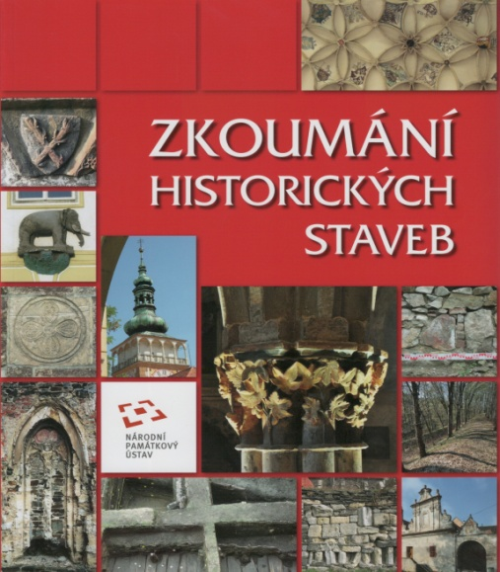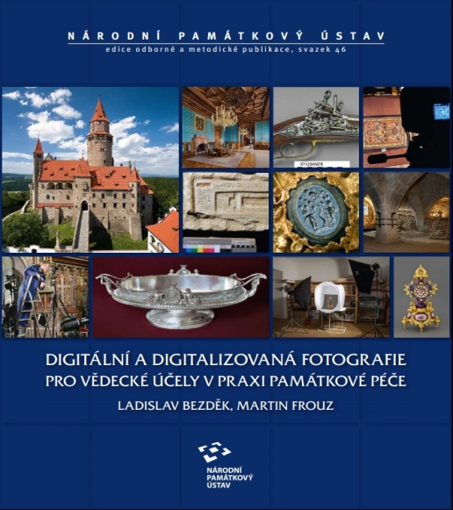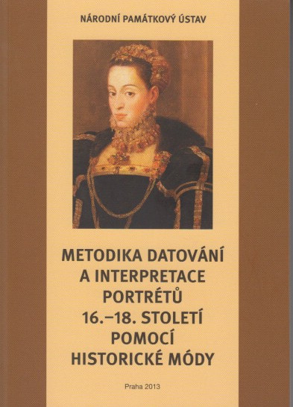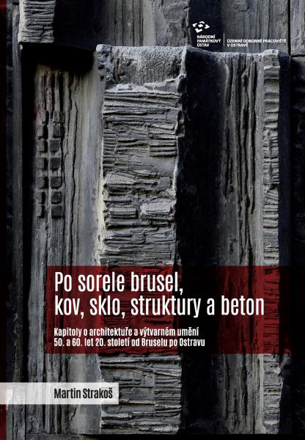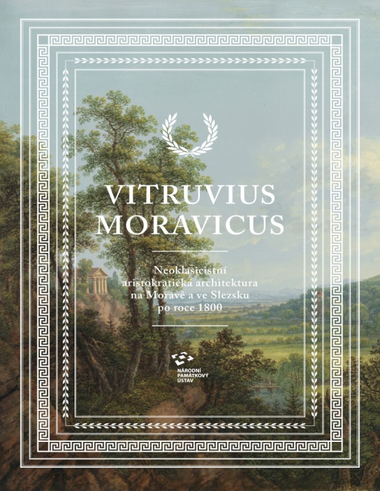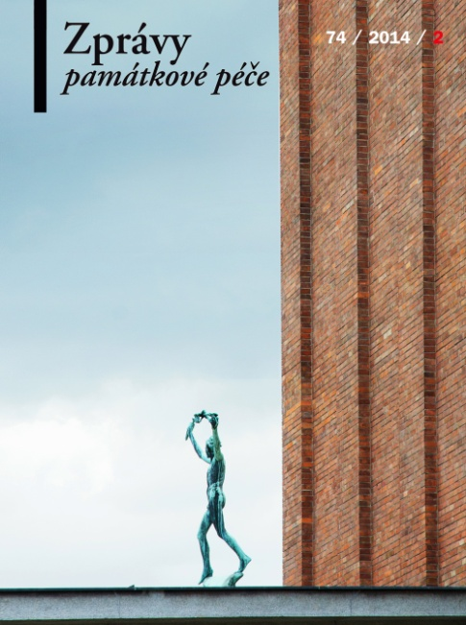
Kontakty pro studenty:
Oddělení výzkumů a průzkumů (vila Bubeneč, Praha, K Starému Bubenči 569 / 4)
Iša František, Mgr. 220 184 086 isa.frantisek@npu.cz
Macek Petr, Ing. Ph.D. 220 184 084 macek.petr@npu.cz
Patrný Michal, Mgr. 220 184 083 patrny.michal@npu.cz
Záhorka Jindřich, Mgr. 220 184 086 zahorka.jindrich@npu.cz
Oddělení dokumentačních fondů a knihovny (Ledebourský palác, Praha, Valdštejnské náměstí 162 / 3)
Hocková Monika, Mgr. 257 010 302 hockova.monika@npu.cz
Veselá Hana 257 010 301 vesela.hana@npu.cz
Snopek Tomáš 235 312 811 snopek.tomas@npu.cz (dokumentátor; správce sbírky plánů, SHP a restaurátorských zpráv - budova bývalé školy, Praha, Horoměřická 2328 / 3)

